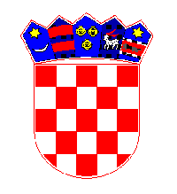
REPUBLIKA HRVATSKA
MEĐIMURSKA ŽUPANIJA
OPĆINA KOTORIBA
OPĆINSKO VIJEĆE
KLASA: 550-01/25-01/04
URBROJ: 2109-9-3-25-2
Kotoriba, 26. ožujka 2025.

Na temelju članka 44. Statuta Općine Kotoriba («Službeni glasnik Međimurske županije» br. 5/21 i 5/23), Općinsko vijeće Općine Kotoriba na 25. sjednici održanoj 26. ožujka 2025. donijelo je slijedeći

Z A K LJ U Č A K
o prihvaćanju Izvješća o izvršenju socijalnog programa Općine Kotoriba u 2024. godini

I.
Prihvaća se Izvješće Općinskog načelnika Općine Kotoriba o izvršenju Socijalnog programa Općine Kotoriba u 2024.godini.

II.
Sastavni dio ovog Zaključka čini Izvješće Općinskog načelnika iz točke I. ovog Zaključka.

III.
Ovaj Zaključak zajedno s Izvješćem iz točke I. ove Odluke objavit će se u Službenom glasniku Međimurske županije.

OPĆINSKO VIJEĆE OPĆINE KOTORIBA

PREDSJEDNIK
Općinskog vijeća

Hinko Virgej

